Практическая работа №9. Настройка базовых параметров маршрутизатора с помощью интерфейса командной строки (CLI) системы Cisco IOS

Топология



## Таблица адресации

|  |  |  |  |  |
| --- | --- | --- | --- | --- |
| **Устройство** | **Интерфейс** | **IP-адрес** | **Маска подсети** | **Шлюз по умолчанию** |
| R1_ФАМИЛИЯ | G0/0 | 192.168.0.1 | 255.255.255.0 | — |
|  | G0/1 | 192.168.1.1 | 255.255.255.0 | — |
| PC-A | NIC | 192.168.1.3 | 255.255.255.0 | 192.168.1.1 |
| PC-B | NIC | 192.168.0.3 | 255.255.255.0 | 192.168.0.1 |

**Часть 1: Настройка топологии и инициализация устройств**

### Шаг 1: Создайте сеть согласно топологии.

**Шаг 2: Выполните инициализацию и перезагрузку маршрутизатора и коммутатора.**

# Часть 2: Настройка устройств и проверка подключения

### Шаг 1: Настройте интерфейсы ПК.

1. Настройте на компьютере PC-A IP-адрес, маску подсети и параметры основного шлюза.

1. Настройте на компьютере PC-B IP-адрес, маску подсети и параметры основного шлюза.

### Шаг 2: Настройте маршрутизатор.

1. Подключитесь к маршрутизатору с помощью консоли и активируйте привилегированный режим EXEC.
2. Войдите в режим глобальной конфигурации маршрутизатора.
3. Назначьте маршрутизатору имя устройства **R1_ ФАМИЛИЯ**. Укажите свою фамилию на английском языке.
4. Введите команду для того, чтобы предотвратить попытки маршрутизатора неверно

преобразовывать введенные команды таким образом, как будто они являются именами узлов.

1. Установите минимальную длину 10 символов для всех паролей.
2. Назначьте **cisco12345** в качестве зашифрованного пароля привилегированного режима.
3. В качестве пароля консоли назначьте **ciscoconpass**. Установите лимит времени для консольного подключения (5 минут), активируйте вход в систему (запрашивание пароля) и добавьте команду **logging synchronous**. Команда **logging synchronous** позволяет синхронизировать выходные данные отладки и программного обеспечения Cisco IOS, а также запрещает этим сообщениям

прерывать ввод команд с клавиатуры.

1. В качестве пароля линий vty назначьте **ciscovtypass**, установите лимит времени для удаленного подключения (5 минут), активируйте вход в систему (запрашивание пароля) и добавьте команду **logging synchronous**.
2. Зашифруйте открытые пароли.
3. Создайте баннер с предупреждением о запрете несанкционированного доступа к устройству.
4. Настройте IP-адрес и описание интерфейса. Активируйте оба интерфейса на маршрутизаторе.

1. Настройте часы на маршрутизаторе.
2. Сохраните текущую конфигурацию в файл загрузочной конфигурации.

### Шаг 3: Проверьте подключение к сети.

1. Из командной строки компьютера PC-B отправьте эхо-запрос на компьютер PC-A.

1. Подключитесь к маршрутизатору R1_ФАМИЛИЯ от компьютера PC-A с помощью службы Telnet.

### Шаг 4: Настройте маршрутизатор для доступа по протоколу SSH.

1. Активируйте подключения SSH и создайте пользователя (username – ваша фамилия на английском языке, доменное имя маршрутизатора – CCNA-lab.com) в локальной базе данных

маршрутизатора. Длина ключа шифрования – 1024 бит. Не забудьте записать пароль, чтобы не забыть его при повторном подключении.

# Часть 3: Отображение сведений о маршрутизаторе

### Шаг 1: Установите SSH-подключение к R1_ФАМИЛИЯ.

На компьютере PC-B создайте сеанс SSH с маршрутизатором R1_ФАМИЛИЯ по IP-адресу 192.168.0.1 и войдите в систему, используя имя пользователя (ваша фамилия на английском языке) и пароль, который вы придумали самостоятельно.

### Шаг 2: Получите основные данные об аппаратном и программном обеспечении.

1. Используйте команду **show version**, чтобы ответить на вопросы о маршрутизаторе.

Как называется образ IOS, под управлением которой работает маршрутизатор?

ISR Software (X86_64_LINUX_IOSD-UNIVERSALK9-M)

Какой объем энергонезависимого ОЗУ (NVRAM) имеет маршрутизатор?

32768K

Каким объемом флеш-памяти обладает маршрутизатор?

3223551

1. Настройте фильтрацию для команды **show version** и используйте команду **show version | include register**, чтобы ответить на следующий вопрос.

### Шаг 3: Отобразите загрузочную конфигурацию.

Выведите загрузочную конфигурацию на маршрутизаторе.

Теперь попробуйте ввести эту команду таким образом, чтобы вывод **начинался** с конфигурации линий vty/

### Шаг 4: Отобразите таблицу маршрутизации на маршрутизаторе.

Отобразите таблицу маршрутизации, чтобы ответить на следующие вопросы.

### Шаг 5: Отобразите на маршрутизаторе сводный список интерфейсов.

# Часть 4: Настройка протокола IPv6 и проверка подключения

### Шаг 1: Назначьте IPv6-адреса интерфейсу G0/0 маршрутизатора R1_ФАМИЛИЯ и включите IPv6-маршрутизацию.

1. Назначьте интерфейсу G0/0 глобальный индивидуальный IPv6-адрес – 2001:db8:acad:a::1/64,

в дополнение к индивидуальному адресу на интерфейсе назначьте локальный адрес канала (**link- local**) – fe80::1. **Включите** IPv6-маршрутизацию.

1. Проверьте параметры IPv6 на маршрутизаторе R1_ФАМИЛИЯ.

1. На компьютере PC-B выполните команду для отображения настроек IPv6.

1. От компьютера PC-B отправьте эхо-запрос на локальный адрес канала шлюза по умолчанию маршрутизатора R1_ФАМИЛИЯ.

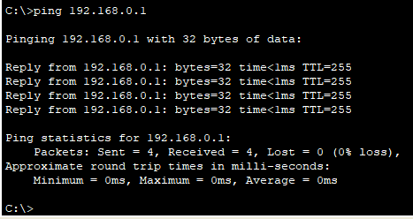

1. От компьютера PC-B отправьте эхо-запрос на индивидуальный IPv6-адрес маршрутизатора R1_ФАМИЛИЯ.

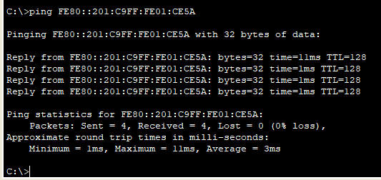

**Практическая работа №9. Настройка базовых параметров маршрутизатора с помощью интерфейса командной строки (CLI) системы Cisco IOS**

**Ответы на контрольные вопросы**

1. **Дайте определение понятию “маршрутизация”. Какими способами маршрутизатор получает сведения об удаленных сетях?**

Когда маршрутизатор получает IP-пакет на одном интерфейсе, он определяет, какой интерфейс следует использовать для пересылки пакета до места назначения. Это называется **маршрутизация**.

**Удаленные сети** — это сети, которые напрямую не подключены к маршрутизатору. Маршрутизатор получает сведения об удаленных сетях двумя способами:

1. **Статические маршруты** - добавляется в таблицу маршрутизации, когда маршрут настраивается вручную.
2. **Протоколы динамической маршрутизации** - добавляется в таблицу маршрутизации, когда протоколы маршрутизации динамически узнают о удаленной сети. Протоколы динамической маршрутизации включают Enhanced Interior Gateway Routing Protocol (EIGRP), Open Shortest Path First (OSPF) и другие.
3. **Что означает понятие “поиск наилучшего совпадения” относительно маршрутизатора? Для чего служат статические маршруты?**

Наилучшим совпадением является маршрут в таблице маршрутизации, в котором максимальное число крайних левых битов совпадает с IPv4-адресом назначения пакета. Маршрут с самым большим числом эквивалентных крайних левых битов (самое длинное совпадение) всегда является предпочтительным.

**Статические маршруты** - добавляется в таблицу маршрутизации, когда маршрут настраивается вручную. С помощью таких маршрутов вы можете пустить часть трафика через прокси-сервер, настроить связность с инфраструктурой и многое другое.

1. **Опишите процесс пересылки пакетов маршрутизатором. Что произойдет, если в таблице маршрутизации нет соответствия между IP-адресом назначения и префиксом?**

Процесс пересылки пакетов, маршрутизатором:

1. Кадр канального уровня с инкапсулированным IP-пакетом поступает на входной интерфейс.
2. Маршрутизатор проверяет IP-адрес назначения в заголовке пакета и обращается к своей таблице IP-маршрутизации.
3. Маршрутизатор находит самый длинный совпадающий префикс в таблице маршрутизации.
4. Маршрутизатор инкапсулирует пакет во кадр канального уровня выходного интерфейса и пересылает его из него. Назначением может быть устройство, подключенное к сети, или маршрутизатор следующего перехода.
5. Однако если нет соответствующей записи маршрута, пакет отбрасывается.

Если в таблице маршрутизации нет соответствия между IP-адресом назначения и префиксом, и если маршрут по умолчанию отсутствует, пакет будет отброшен.

1. **Дайте характеристику механизмам пересылки пакетов. Опишите все возможные источники получения маршрутов в таблице маршрутизации.**

Маршрутизаторы поддерживают три механизма пересылки пакетов:

* Процессорная коммутация (Process switching)

Устаревший механизм пересылки пакетов, все еще доступный на маршрутизаторах Cisco. Когда пакет прибывает на интерфейс, он пересылается на уровень управления, где ЦП сопоставляет адрес назначения с записью в таблице маршрутизации, а затем определяет выходной интерфейс и пересылает пакет. Механизм процессорной коммутации работает очень медленно и редко реализуется в современных сетях. Сравните данный механизм с механизмом быстрой коммутации.

* Быстрая коммутация (Fast switching)

Быстрое переключение использует кэш быстрой коммутации для хранения информации следующего перехода. Когда пакет прибывает на интерфейс, он пересылается на уровень управления, где ЦП ищет совпадение в кэше быстрой коммутации. Если совпадение не найдено, пакет проходит программную коммутацию и пересылается на выходной интерфейс. Информация о трафике для пакетов также хранится в кэше быстрой коммутации. Если на интерфейс прибывает другой пакет, адресованный тому же назначению, то из кэш-памяти повторно используется информация о следующем переходе без вмешательства ЦП.

* Cisco Express Forwarding (CEF)

CEF является самым новым и используемым по умолчанию механизмом пересылки пакетов Cisco IOS. Как и быстрая коммутация, CEF создает 24-портовую базу данных переадресации (FIB) и таблицу смежности. Однако записи таблицы инициированы не пакетами, как при быстрой коммутации, а изменениями. Таким образом, по завершении сходимости сети в базе данных FIB и таблице смежности содержится вся информация, необходимая маршрутизатору при пересылке пакета.

Источники:

* непосредственно подключенные сети;
* статические маршруты;
* протоколов динамической маршрутизации.

1. **В каких случаях целесообразно настроить статический маршрут? Дайте определение понятию “административное расстояние”.**

Статическая маршрутизация используется в трех ситуациях:

1. Это обеспечивает простоту обслуживания таблиц маршрутизации в небольших сетях, рост которых не ожидается.
2. Использование единого маршрута по умолчанию для представления пути к любой сети, которая не имеет более точного соответствия с другим маршрутом в таблице маршрутизации. Маршруты по умолчанию используются для отправки трафика к любому целевому адресу за пределами следующего вышестоящего маршрутизатора.
3. Маршрутизация к тупиковым сетям и от них. Тупиковая сеть представляет собой сеть, доступ к которой осуществляется через один маршрут, и маршрутизатор имеет только одно соседнее устройство.

**Административное расстояние (AD)** – величина выражает надежность маршрута. Чем ниже значение AD, тем выше надежность.

1. **В каких случаях целесообразно настроить динамическую маршрутизацию? Дайте определение понятию “метрика маршрута”.**

Протоколы динамической маршрутизации обычно используются в следующих сценариях:

* В сетях, состоящих из более чем нескольких маршрутизаторов;
* Когда изменение топологии сети требует от сети автоматического определения другого пути;
* Для масштабируемости. По мере роста сети протокол динамической маршрутизации автоматически узнает о новых сетях.

**Метрика** — это числовое значение, используемое для измерения расстояния до заданной сети. Наиболее оптимальным путем к сети является путь с наименьшей метрикой.

1. **Проведите краткую сравнительную характеристику статической и динамической маршрутизации на основе нескольких критериев. Какие бывают протоколы динамической маршрутизации (опишите категории и приведите примеры)?**

Таблица 1 – Сравнительная характеристика статической и динамической маршрутизации

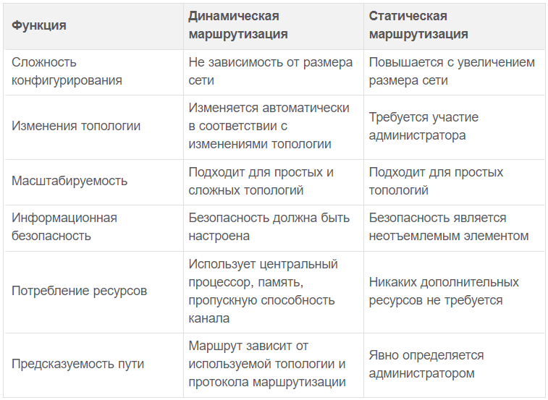

Протоколы динамической маршрутизации классифицируются обычно на два типа: внутридоменные (IGP) и междуобластные (EGP).

1. Внутридоменные протоколы динамической маршрутизации (Interior Gateway Protocol, IGP) используются для обмена информацией о маршрутах внутри одной автономной системы (AS). Примеры внутридоменных протоколов:

* RIP (Routing Information Protocol) - старый простой протокол, работающий на основе метрики числа прыжков.
* OSPF (Open Shortest Path First) - протокол, который определяет маршруты по наименьшей стоимости в сети на основе Dijkstra's algorithm.
* EIGRP (Enhanced Interior Gateway Routing Protocol) - проприетарный протокол Cisco, комбинирующий преимущества протоколов векторного и состояния канала.

1. Междуобластные протоколы динамической маршрутизации (Exterior Gateway Protocol, EGP) используются для обмена информацией о маршрутах между различными автономными системами (AS). Пример междуобластных протоколов:

* BGP (Border Gateway Protocol) - протокол, используемый на границах автономных систем для обмена информацией о маршрутах и выбора оптимального маршрута на основе различных атрибутов.

1. **Для чего нужны протоколы динамической маршрутизации? Какие компоненты включают в себя протоколы динамической маршрутизации?**

Протоколы динамической маршрутизации позволяют маршрутизаторам совместно использовать сведения о надежности и состоянии удаленных сетей. Протоколы динамической маршрутизации выполняют ряд операций, включая обнаружение сетей и ведение таблиц маршрутизации.

Важными преимуществами протоколов динамической маршрутизации являются возможность выбора наилучшего пути и возможность автоматического обнаружения нового наилучшего пути при изменении топологии.

Протоколы динамической маршрутизации включают в себя следующие компоненты:

* **Структуры данных —** протоколы маршрутизации обычно используют для своих операций таблицы или базы данных. Данная информация хранится в ОЗУ.
* **Сообщения протокола маршрутизации —** протоколы маршрутизации используют различные типы сообщений для обнаружения соседних маршрутизаторов, обмена информацией о маршрутах и выполнения других задач, связанных с получением точной информации о сети.
* **Алгоритм —** алгоритм представляет собой определенный список действий, используемых для выполнения задачи. Протоколы маршрутизации используют алгоритмы, упрощающие обмен данных маршрутизации и определение оптимального пути.

1. **Как вычисляется метрика для протоколов RIP, OSPF и EIGRP? Как работает распределение нагрузки при использовании динамической маршрутизации?**

Таблица 3 – Вычисление метрики для протоколов

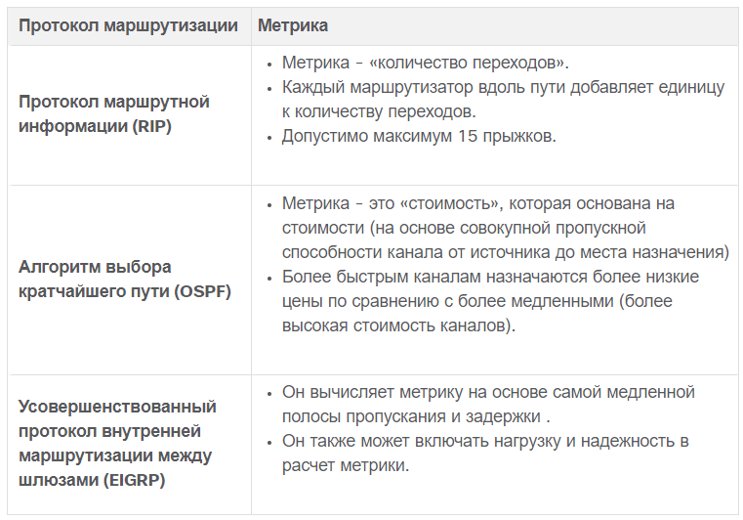

Если маршрутизатор располагает двумя или более путями к пункту назначения с метриками равной стоимости, он отправляет пакеты по обоим путям. Это называется распределением нагрузки в соответствии с равной стоимостью. Таблица маршрутизации содержит одну сеть назначения, но несколько выходных интерфейсов — по одному для каждого пути с равной стоимостью. Маршрутизатор пересылает пакеты через несколько выходных интерфейсов, указанных в таблице маршрутизации.

При правильной конфигурации распределение нагрузки может повысить эффективность и производительность сети.

1. **Опишите назначение кодов C, L и S в таблице маршрутизации. В каких случаях используется протокол BGP?**

Коды:

* L — указывает адрес, назначенный интерфейсу маршрутизатора. Данный код позволяет маршрутизатору быстро определить, что полученный пакет предназначен для интерфейса, а не для пересылки.
* C — определяет сеть с прямым подключением.
* S — определяет статический маршрут, созданный для достижения конкретной сети.

**Протокол граничного шлюза (BGP)** используется для связи между сетями интернет-провайдеров. Протокол BGP также обеспечивает обмен данными маршрутизации между интернет-провайдерами и их крупными частными клиентами.